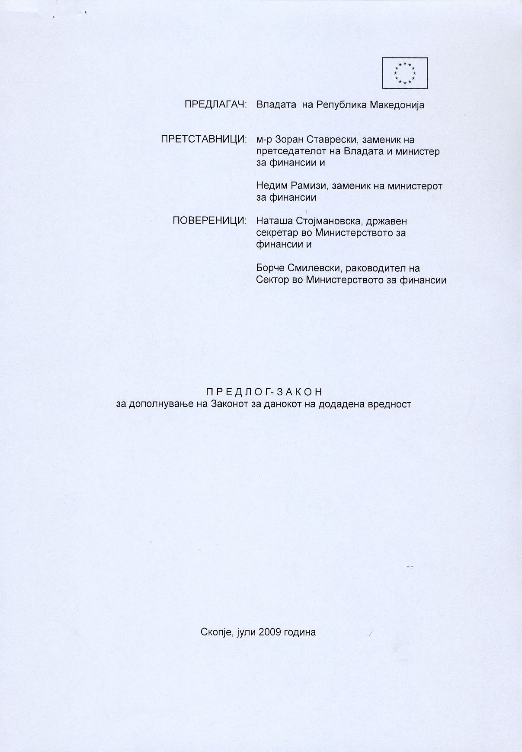

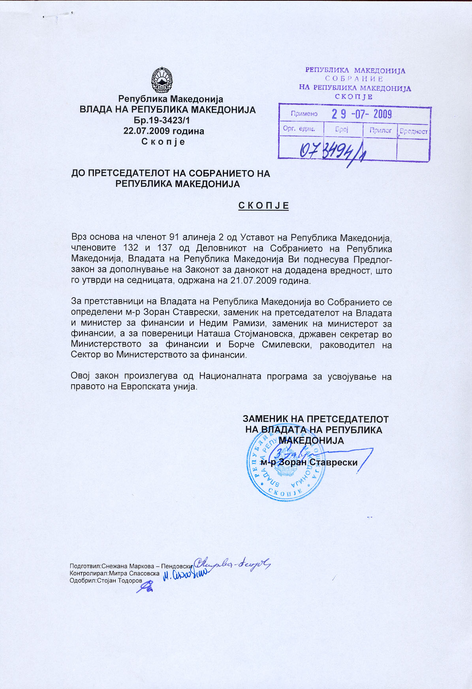

ВОВЕД:

I. ОЦЕНА НА СОСТОЈБИТЕ ВО ОБЛАСТА ШТО ТРЕБА ДА СЕ УРЕДИ СО ЗАКОНОТ И ПРИЧИНИ ЗА ДОНЕСУВАЊЕ НА ЗАКОНОТ
Со Законот за данокот на додадена вредност е воведен данокот на додадена вредност како општ потрошувачки данок и се уредува неговото пресметување и плаќање. Со законот се определува предметот на оданочување, даночната основа, даночните ослободувања даночните стапки, времето на настанување на даночниот долг. даночниот должник, одбивката на претходниот данок, регистрацијата за целите на данокот на додадена вредност како и казнени одредби.
Данокот на додадена вредност се пресметува со примена на пропорционални даночни стапки врз даночната основа за оданочивиот промет на стоки и услуги и увоз и тоа според општата даночна стапка од 18% и според повластената даночна стапка од 5%. Општата даночна стапка се применува врз целокупниот промет и увоз, освен врз прометот и увозот кој се оданочува со повластена даночна стапка.
Примената на предложеното законско решение со кое се пропишува вклучување на водата за наводнување на земјоделското земјиште кон листата на добра и услуги кои подлежат на оданочување со повластена стапка на данокот на додадена вредност, односно намалување на даночната стапка за промет со вода за наводнување на замјоделското земјиште од 18% на 5%, ќе овозможи намалување на цената на водата за наводнување на земјоделското земјиште за 11% што директно и позитивно ќе влијае на категоријата крајни корисници-земјоделците, зголемување на нивните приходи, подобрување на нивната социјална стабилност, но во одредена мера ќе придонесе и за намалување на трговскиот дефицит и ќе ги подобри конкурентните позиции на нашите производители на меѓународните пазари. Воведувањето на оваа мерка се очекува да придонесе и во намалувањето на проблемите настанати поради недостигот на парични средства кај водостопанските претпријатија со оглед на незадоволителното ниво на наплата од страна на овие претпријатија, со што ќе се придонесе кон подобрување на финансиската издржливост кај овие претпријатија.
Навременото и редовно наводнување на земјоделското земјиште, како и наводнувањето во потребниот квантитет, е од огромно значење, со што наводнувањето со квалитетна вода го подига целокупниот капацитет на биолошкото производство за нашата земја.
Согласно основниот текст на Законот за данокот на додадена вредност („Службен весник на Република Македонија“ бр. 44/99) повластена даночна стапка од 5% беше пропишана за прометот и увозот на вода, освен минерална вода и сода-вода во готови пакувања за потрошувачка и таа одредба се применуваше до влегувањето во сила на Законот за изменување и дополнување на Законот за данокот на додадена вредност („Службен весник на Република Македонија“ бр. 21/03). Според постојниот закон, повластена даночна стапка од 5% се применува врз прометот и увозот на вода за пиење од јавните системи за снабдување и одведување на урбаните отпадни води.
Македонскиот Закон за данокот на додадена вредност во голема мера е усогласен со прописите од законодавството на Европската Унија кои се однесуваат на индиректното оданочување. Согласно Директивата 2006/112/EЗ на Советот од 28 ноември 2006 година за заедничкиот систем на данок на додадена вредност, земјите-членки може да применуваат или една или две повластени стапки. Повластените стапки се определуваат како процент од оданочливиот износ кој не може да биде понизок од 5%. Повластените стапки важат само на прометот со стоки или услуги од категориите наведени во Анекс III од Директивата, каде во точка 2 од анексот е наведен и прометот со вода. Тоа значи дека Директивата дозволува примена на повластена стапка од 5% на данокот на додадена вредност на прометот со вода, без оглед на целта за која водата се употребува.
Со оглед на тоа што предложената мерка не е во спротивност со прописите од областа на европското даночно законодавство, а притоа земајќи ги во предвид податоците добиени од Министерството за земјоделство, шумарство и водостопанство – Управа за водостопанство, за фактурираните и наплатените суми за извршен промет со вода за наводнување од страна на водостопанствата и водните заедници во Република Македонија за сезоната за наводнување од 2007 и 2008 година, произлегува дека доколку се изврши дополнување на Законот за данокот на додадена вредност со цел пропишување на повластена даночна стапка од 5% на водата за наводнување на земјоделските површини, би дошло до незначително намалување на приходите во Буџетот на Република Македонија.
Од наведените причини, се предлага дополнување на Законот за данокот за данокот на додадена вредност.

II. ЦЕЛИ, НАЧЕЛА И ОСНОВНИ РЕШЕНИЈА
Предложените законски одредби се со цел подобрување на положбата на земјоделците, зголемување на нивните приходи, подобрување на нивната социјална стабилност, но во одредена мера ќе придонесе и за намалување на трговскиот дефицит и ќе ги подобри конкурентните позиции на нашите производители на меѓународните пазари. Воведувањето на оваа мерка се очекува да придонесе и во намалувањето на проблемите настанати поради недостигот на парични средства кај водостопанските претпријатија со оглед на незадоволителното ниво на наплата од страна на овие претпријатија, со што ќе се придонесе кон подобрување на финансиската издржливост кај овие претпријатија.
Законот чие донесување се предлага се заснова на истите начела врз кои се заснова законот чие дополнување се предлага.
Одредбата од законот со која е пропишано дека врз прометот и увозот на вода за пиење од јавните системи за снабдување и одведување на урбаните отпадни води се применува повластена даночна стапка од 5%, ќе се дополни со одредба со која ќе се пропише дека оваа повластена стапка ќе се применува и врз прометот и увозот на вода за наводнување на земјоделското земјиште.

III. ОЦЕНА НА ФИНАНСИСКИТЕ ПОСЛЕДИЦИ ОД ПРЕДЛОГОТ НА ЗАКОН ВРЗ БУЏЕТОТ И ДРУГИТЕ ЈАВНИ ФИНАНСИСКИ СРЕДСТВА
Предлогот на Законот за дополнување на Законот за данокот на додадена вредност ќе предизвика фискални импликации врз Буџетот на Република Македонија од околу 15 милиони денари на годишно ниво.

IV. ПРОЦЕНА НА ФИНАНСИСКИТЕ СРЕДСТВА ПОТРЕБНИ ЗА СПРОВЕДУВАЊЕ НА ЗАКОНОТ, НАЧИН НА НИВНО ОБЕЗБЕДУВАЊЕ, ПОДАТОЦИ ЗА ТОА ДАЛИ СПРОВЕДУВАЊЕТО НА ЗАКОНОТ ПОВЛЕКУВА МАТЕРИЈАЛНИ ОБВРСКИ ЗА ОДДЕЛНИ СУБЈЕКТИ
За спроведувањето на Предлогот на Законот за дополнување на Законот за данокот на додадена вредност не е потребно обезбедување на финансиски средства, ниту материјални обврски за одделни субјекти.

V. УСОГЛАСЕНОСТ НА ПРЕДЛОГОТ НА ЗАКОНОТ СО ПРАВОТО НА ЕВРОПСКАТА УНИЈА
Со Предлогот на Законот за дополнување на Законот за данокот на додадена вредност се врши усогласување на Законот со Директивата 2006/112/EЗ на Советот од 28 ноември 2006 година за заедничкиот систем на данок на додадена вредност.
Изјавата за усогласеност на Предлогот на Законот со законодавството на Европската Унија и Кореспондентната табела се доставени во прилог. Кореспондентната табела го содржи членот од Предлогот на Законот и членовите од Директивата со кои се врши усогласување.

ПРЕДЛОГ НА ЗАКОН
ЗА ДОПОЛНУВАЊЕ
НА ЗАКОНОТ ЗА ДАНОКОТ НА ДОДАДЕНА ВРЕДНОСТ

Член 1
Во Законот за данокот на додадена вредност („Службен весник на Република Македонија", број 44/99, 86/99, 8/01, 21/03, 19/04, 33/06, 101/06, 114/07 и 103/08), во член 30 став (1) во точката 2 по зборот „води“ се додаваат зборовите „и вода за наводнување на земјоделско земјиште“.

Член 2

Овој закон влегува во сила осмиот ден од денот на објавувањето во „Службен весник на Република Македонија“.

ОБРАЗЛОЖЕНИЕ НА ПРЕДЛОГ ЗАКОНОТ ЗА ДОПОЛНУВАЊЕ НА ЗАКОНОТ ЗА ДАНОКОТ НА ДОДАДЕНА ВРЕДНОСТ

I. ОБЈАСНУВАЊЕ НА СОДРЖИНАТА НА ОДРЕДБИТЕ НА ПРЕДЛОГ ЗАКОНОТ

Одредбата на член 30 став 1 точка 2 од Законот за данокот на додадена вредност со која е пропишано дека врз прометот и увозот на вода за пиење од јавните системи за снабдување и одведување на урбаните отпадни води се применува повластена даночна стапка од 5%, ќе се дополни со одредба со која ќе се пропише дека оваа повластена стапка ќе се применува и врз прометот и увозот на вода за наводнување на земјоделското земјиште.

II. МЕЃУСЕБНА ПОВРЗАНОСТ НА РЕШЕНИЈАТА СОДРЖАНИ ВО ПРЕДЛОЖЕНИТЕ ОДРЕДБИ

Со овој закон се проширува и листата на добрата и услугите кои подлежат на оданочување со повластена стапка на данокот на додадена вредност. Одредбата од законот со која е пропишано дека врз прометот и увозот на вода за пиење од јавните системи за снабдување и одведување на урбаните отпадни води се применува повластена даночна стапка од 5%, ќе се дополни со одредба со која ќе се пропише дека оваа повластена стапка ќе се применува и врз прометот и увозот на вода за наводнување на земјоделското земјиште.

III. ПОСЛЕДИЦИ ШТО ЌЕ ПРОИЗЛЕЗАТ ОД ПРЕДЛОЖЕНИТЕ РЕШЕНИЈА

Со денот на отпочнувањето на примената на овој закон повластена даночна стапка на данокот на додадена вредност од 5% ќе се применува и врз прометот и увозот на вода за наводнување на земјоделското земјиште.

ТЕКСТ НА ОДРЕДБИТЕ НА ЗАКОНОТ КОИ СЕ ИЗМЕНУВААТ
ОДНОСНО ДОПОЛНУВААТ

2. Повластена даночна стапка
Член 30
(1) Повластената даночна стапка од 5% се применува врз прометот и увозот на:
1.Производи за човечка исхрана;
2. Вода за пиење од јавните системи за снабдување и одведување на урбаните отпадни води;
3. Публикации и тоа: книги, брошури и слични печатени материјали, весници и други периодични публикации, детски сликовници, книги за цртање и боење за деца и картографски производи од секаков вид, освен публикации кои служат претежно за рекламни цели, како и публикации со порнографска содржина;
4.Семенски и саден материјал за производство на земјоделски растенија;
5. Ѓубрива;
6. Средства за заштита на растенијата;
7. Фолии од пластична маса за употреба во земјоделството;
8. Земјоделска механизација;
9. Лекови и медицински помагала (помагала за надополнување или замена на анатомски дел од телото или физиолошки процес, ортопедски помагала, помагала за отстранување на анатомски, односно функционални пореметувања, како и инвалидски колички);
10. Машини за автоматска обработка на податоци и нивни единици (компјутери) и
11. Термални сончеви системи и компоненти.

(2) Повластената даночна стапка од 5% се применува и на прометот на следниве услуги:
1. Превоз на лица и нивниот придружен багаж;
2. Софтвер за машини за автоматска обработка на податоци и нивни единици (компјутери) и
3. Услуги за одржување на јавна чистота и отпремување на отпад.

(3) Владата на Република Македонија поблиску ги определува добрата и услугите од ставот (1) и (2) на овој член кои подлежат на повластена стапка на данокот на додадена вредност.

ИЗЈАВА ЗА УСОГЛАСЕНОСТ НА ПРОПИСОТ СО ЗАКОНОДАВСТВОТО НА ЕВРОПСКАТА УНИЈА СО КОРЕСПОНДЕНТНА ТАБЕЛА

- Правен пропис

1.1. Назив на прописот
Предлог на Закон за дополнување на Законот за данокот на додадена вредност
Draft Law amending the Law on value added tax
1.2. Предлагач
МИНИСТЕРСТВО ЗА ФИНАНСИИ
1.3. ЕПП број
2009.0700.5203
1.4. Број и назив на поглавјето од правото на ЕУ согласно Националната програма за усвојување на правото на ЕУ
3.16 - Оданочување

- Усогласеност на предлогот на прописот со одредбите на Спогодбата за стабилизација и асоцијација меѓу Република Македонија и Европските заедници и нивните земји членки

2.1. Одредба од Спогодбата која се однесува на нормативната содржина на прописот
Поглавје II Заеднички одредби - член 33 кој се однесува на забрана на дискриминација во однос на еднаков даночен третман на стоки и услуги од странско и домашно потекло; Глава VI Сообразување на законодавството и спроведување на законите - член 68 кој се однесува на обврската за приспособување на законите на Република Македонија со оние на Заедниците
2.2. Дали правниот пропис е во согласност со одредбите од Спогодбата за стабилизација и асоцијација
Да Не
  - Причини за неисполнување, односно делумно исполнување на обврските кои произлегуваат од наведените одредби на Спогодбата

- Усогласеност со изворите на правото на Европската Унија

3.1 Степен на усогласеност со секундарните извори од правото на ЕУ кои имаат задолжителен карактер

ЕУ пропис -CELEX бр. 32006LO112 | потполна уогласеност делумна усогласеност неусогласеност
ЕУ пропис -CELEX бр. | потполна уогласеност делумна усогласеност неусогласеност
3.2.Причини за делумна усогласеност или неусогласеност со секундарните извори на правото кои имаат задолжителен карактер
Законот за дополнување на Законот за данокот на додадена вредност е делумно усогласен со Директивата на ЕУ 32006LO112 Анекс III точка 2 со оглед на тоа што според оваа Директива повластена стапка на ДДВ може да се примени на промет со вода, а со Предлогот на Законот не се пропишува повластена стапка за прометот со вода (без оглед на намената на водата) туку само за водата за наводнување на земјоделското земјиште, како и со оглед на тоа што со листата на стоките и услугите на кои може да се применат повластените стапки од наведената Директивата на ЕУ не е утврдена обврска за потполна усогласеност во однос на примената на овие повластени стапки.

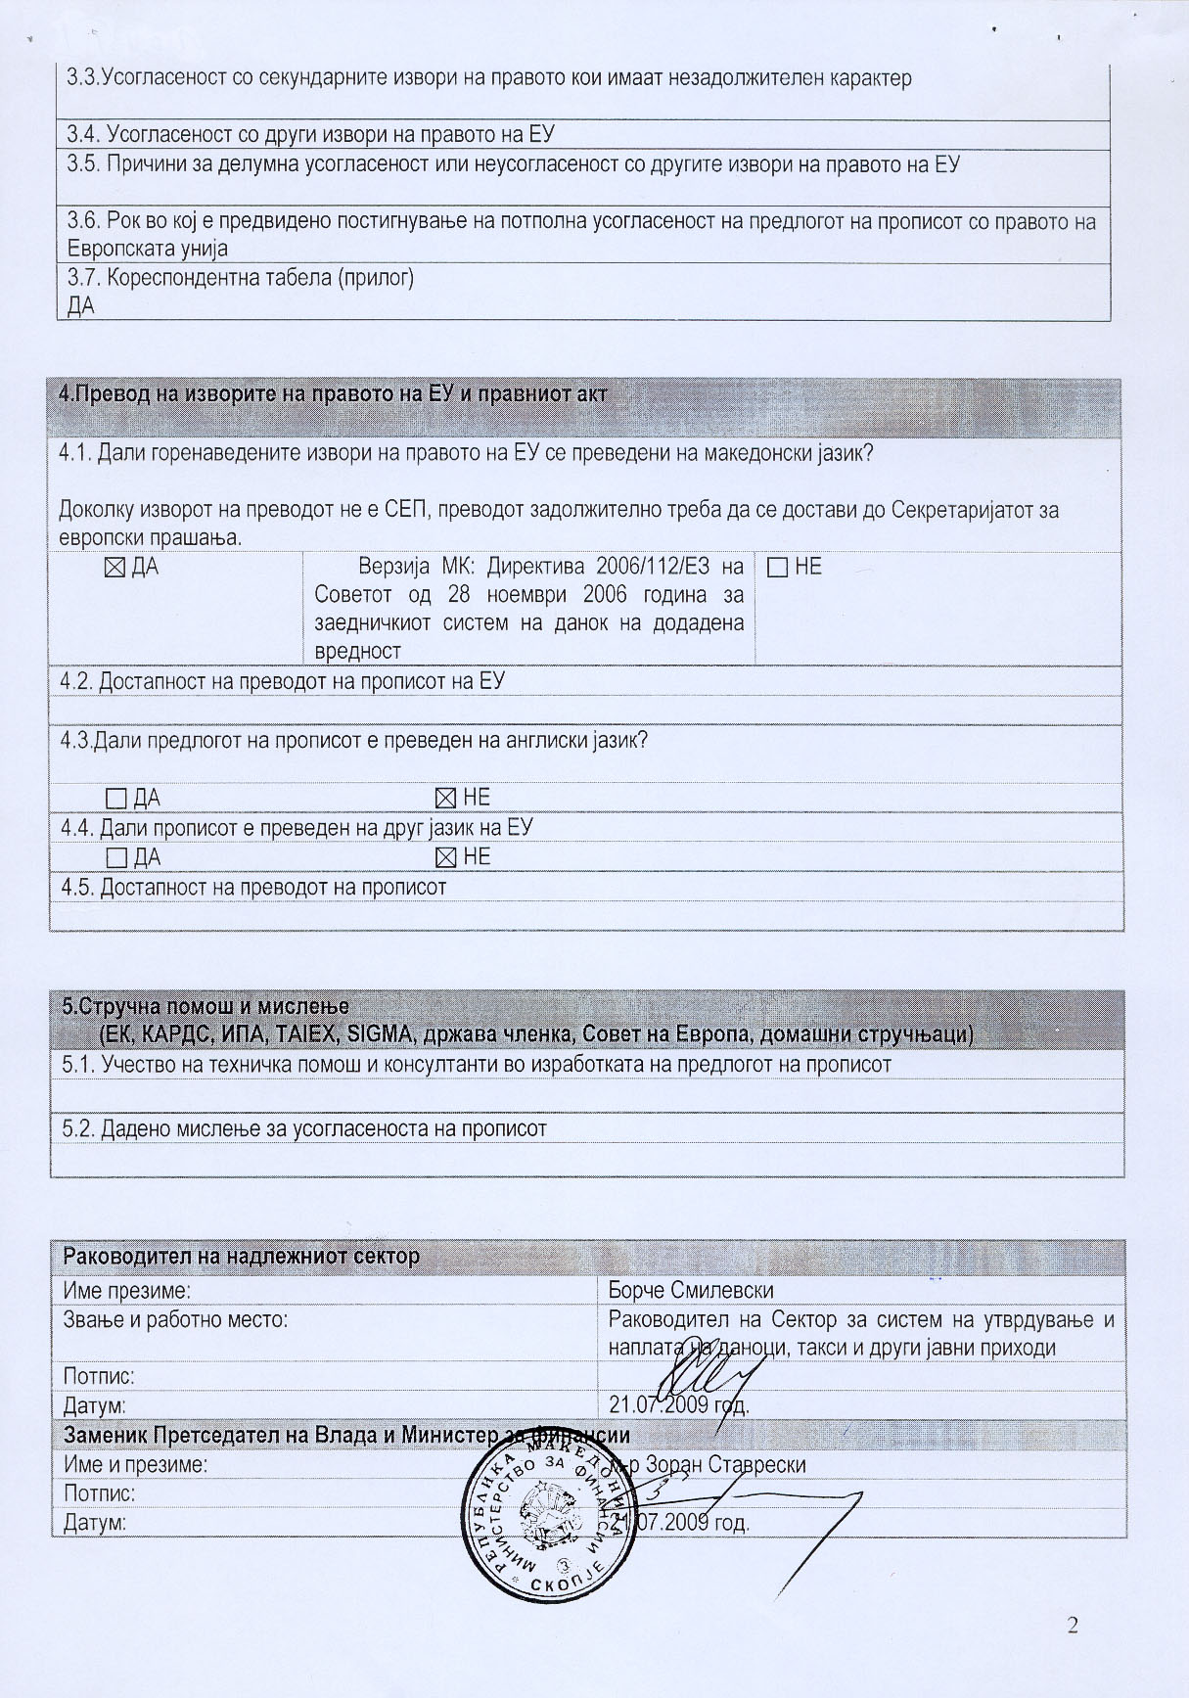

3.5. КОРЕСПОНДЕНТНА ТАБЕЛА

Формулар МАК – ЕУ
Назив на националниот пропис во кој се врши транспонирањето (бр. на член) | Содржина на одредбата од националниот пропис во кој се врши транспонирањето | ЦЕЛЕКС бр. на прописот на ЕУ кој се транспонира | Назив на прописот на ЕУ кој се транспонира (бр. на член) | Содржина на одредбата на ЕУ која се транспонира | Забелешка | Оценка за степенот на усогласеност | Надлежен орган/институција
Предлог на Закон за дополнување на Законот за данокот на додадена вредност  (член 1) | Во Законот за данокот на додадена вредност („Службен весник на Република Македонија", број 44/99, 59/99, 86/99, 11/00, 8/01, 21/03, 19/04, 33/06, 45/06,101/06, 114/07 и 103/08), во член 30 став (1) во точката 2 по зборот „води“ се додаваат зборовите „и вода за наводнување на земјоделско земјиште“. | 32006L0112 | Директива на Советот 2006/112/ЕЗ од 28 ноември 2006 за заедничкиот систем на ДДВ  (член 98 став 2)  Анекс III (точка 2) | 2. Повластените стапки важат само на прометот со стоки или услуги од категориите наведени во Анекс III.  Листа на стоки и услуги на кои може да се применат повластените стапки од член 98  (2) промет со вода; | Според одредбите на член 98 став 1 и 2 од наведената Директива на ЕУ 32006LO112, земјите-членки може да применуваат или една или две повластени стапки. Повластените стапки важат само на прометот со стоки или услуги од категориите наведени во Анекс III. Во точка 2 од овој анекс стои дека повластена стапка од член 98 може да се примени на промет со вода. Со предложената измена на Законот не се пропишува повластена стапка за прометот со вода (без оглед на намената на водата), туку постојното законско решение со кое се пропишува повластена даночна стапка од 5% врз прометот и увозот на вода за пиење од јавните системи за снабдување и одведување на отпадни води, ќе се дополни со водата за наводнување на земјоделското земјиште. Тоа значи дека предложеното законско решение ќе овозможи примена на повластена стапка на промет и увоз на вода чија намена е наведена во законот, но не и на целокупниот промет со вода без оглед на намената за која водата се користи.  Со оглед на тоа што листата на стоките и услугите на кои може да се применат повластените стапки од член 98 од Директивата на ЕУ 32006LO112 не е задолжителна, туку овластувачка, не е потребно потполно усогласување на македонските прописи со оваа Директива на ЕУ во овој дел. | делумна | Министерство за финансии

Формулар ЕУ – MAK

 | CELEX бр. на прописот на ЕУ кој се транспонира | Назив на прописот на ЕУ (бр. на член) | Содржина на одредбата од прописот на ЕУ кој се транспонира | Назив на националниот пропис во кој се врши транспонирањето (бр. на член) | Содржина на одредбата од националниот пропис во кој се врши транспонирањето | Забелешка | Оценка за степенот на усогласеност | Надлежен орган/институција
 | 32006L0112 | Директива на Советот 2006/112/ЕЗ од 28 ноември 2006 за заедничкиот систем на ДДВ  (член 98 став 2)  Анекс III (точка 2) | 2. Повластените стапки важат само на прометот со стоки или услуги од категориите наведени во Анекс III.  Листа на стоки и услуги на кои може да се применат повластените стапки од член 98  (2) промет со вода; | Предлог на Закон за дополнување на Законот за данокот на додадена вредност  (член 1) | Во Законот за данокот на додадена вредност („Службен весник на Република Македонија", број 44/99, 59/99, 86/99, 11/00, 8/01, 21/03, 19/04, 33/06, 45/06,101/06, 114/07 и 103/08), во член 30 став (1) во точката 2 по зборот „води“ се додаваат зборовите „и вода за наводнување на земјоделско земјиште“. | Според одредбите на член 98 став 1 и 2 од наведената Директива на ЕУ 32006LO112, земјите-членки може да применуваат или една или две повластени стапки. Повластените стапки важат само на прометот со стоки или услуги од категориите наведени во Анекс III. Во точка 2 од овој анекс стои дека повластена стапка од член 98 може да се примени на промет со вода. Со предложената измена на Законот не се пропишува повластена стапка за прометот со вода (без оглед на намената на водата), туку постојното законско решение со кое се пропишува повластена даночна стапка од 5% врз прометот и увозот на вода за пиење од јавните системи за снабдување и одведување на отпадни води, ќе се дополни со водата за наводнување на земјоделското земјиште. Тоа значи дека предложеното законско решение ќе овозможи примена на повластена стапка на промет и увоз на вода чија намена е наведена во законот, но не и на целокупниот промет со вода без оглед на намената за која водата се користи.  Со оглед на тоа што листата на стоките и услугите на кои може да се применат повластените стапки од член 98 од Директивата на ЕУ 32006LO112 не е задолжителна, туку овластувачка, не е потребно потполно усогласување на македонските прописи со оваа Директива на ЕУ во овој дел. | делумна | Министерство за финансии
 | 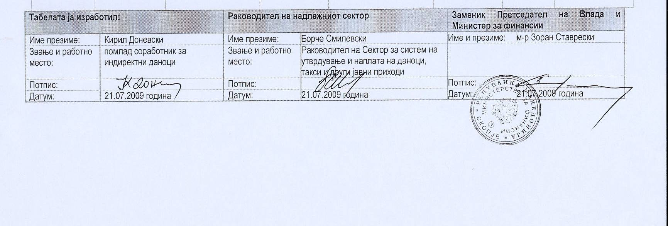

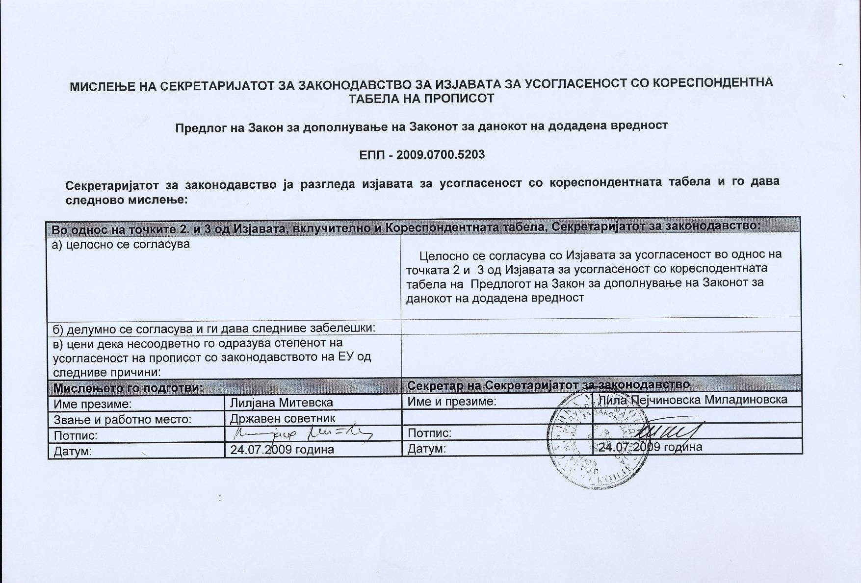

ОБРАЗЕЦ ЗА ПРОЦЕНКА НА ФИСКАЛНИТЕ ИМПЛИКАЦИИ

НА ПРЕДЛОГ ПРОПИСИТЕ И ОПШТИТЕ АКТИ ДОСТАВЕНИ ДО ВЛАДАТА НА РЕПУБЛИКА МАКЕДОНИЈА

ЗА НИВНО УСВОЈУВАЊЕ

- Назив на предлогот:  Предлог на Закон за дополнување на Законот за данокот на додадена вредност |  |  | - Министерство / орган на државна управа :  Министерство за финансии
Со Законот за дополнување на Законот за данокот на додадена вредност, се предлага повластена стапка на данокот на додадена вредност од 5% за промет и увоз на вода за наводнување на земјоделското земјиште. |  |  | - Вид на предлог:  Предлог на Закон за дополнување на Законот за данокот на додадена вредност
- Контакт лице и звање:  Борче Смилевски, раководител на Сектор |  |  | - Контакт тел./факс или е-пошта:  тел. 3-106-121, 076 445 826  факс 3-106-120
- Активност: Донесување на Закон за дополнување на Законот за данокот на додадена вредност
- Вид на барање: | ( Х ) Регулатива во врска со ЕУ  () Друга нова регулатива | ( ) Нова програма  ( ) Зголемување / намалување на постоечка програма |  |  |  | ( ) Прераспределба (на средства) помеѓу две програми  ( ) Спојување на две или повеќе програми
Цел на барањето / предложената активност: Примена на повластена стапка на данокот на додадена вредност од 5% за промет и увоз на вода за наводнување на земјоделското земјиште.

Врска со владината програма:
- Фискални импликации:

 |  |  |  | Тековна год. | во 2010 год. |  | во 2011 год. | во 2012  год.
Вкупни трошоци за предлогот  Плати  Стоки и услуги  Капитал  Трансфери  Вкупно |  |  |  | --- | --- |  | --- | ---
Одобрени средства за предлогот  Плати  Стоки и услуги  Капитал  Трансфери  Вкупно |  |  |  | --- | --- |  | --- | ---
Промена (разлика) од одобрените средства (Б-А)  Плати  Стоки и услуги  Капитал  Трансфери  Вкупно |  |  |  | --- | --- |  | --- | ---
Расположиви средтства од прелевање (од други активности или програми во органот)  Плати  Стоки и услуги  Капитал  Трансфери  Вкупно |  |  |  | --- | --- |  | --- | ---
Нето имликации на средствата на органот (Ц-Д)  Плати  Стоки и услуги  Капитал  Трансфери  Вкупно |  |  |  | --- | --- |  | --- | ---
Зголемување / намалување на приходите |  |  |  | намалува-ње за околу 15 милиони денари | намалува-ње за околу 15 милиони денари |  | намалува-ње за околу 15 милиони денари | намалува-ње за околу 15 милиони денари
Дополнителни извори на финансирање или споделување на трошоците  Извор: _____________________________ |  |  |  | --- | --- |  | --- | ---
- Нето зголемување / намалување на бројот на вработени во врска со предлогот |  |  |  | --- | --- |  | --- | ---
- Какви гаранции, заеми или други вистински или можни обврски ќе произлезат за Владата (а кои не се наведени во точка 11 А до 11 Г) |  |  |  | ---
- Ако ова претставува барање за дополнителни средства во тековната фискална година или н надвир од нормалниот циклус на подготвување на буџетот, дајте образложение. |  |  |  | ---
- Дата на завршување на проценката |  |  |  | ---
- Дата на поднесување на анализата до Министерството за финансии за добивање мислење: |  |  |  | ---
- Дата на добивање на одговор од Министерството за финансии: |  |  |  | ---
- Измени побарани од Министерството за финансии: |  |  |  | ---
- Одговор на министерството-предлагач: |  |  |  | ---
- Одговор од Министерството за финансии: |  |  |  | ---
- Дали мислењето на Министерството за финансии е дадено во прилог: |  |  |  | ---


